Huisrekening Online VOF – functional specification
Name | Financieel – Verrekenen saldo |  |  | Category | [financieel] [agenda] [lijsten] [communicatie] [profielen]
Type | Business Use Case
Created by | Vincent |  |  | Last updated by | Vincent
Created on | 2009/09/18 |  |  | Last updated on | 2009/09/18
Version | 0.1 |  |  | Status | [idea] [first sketch] [coded] [tested]  (doorhalen wanneer fase is afgerond)
ACTOR | [superadministrator] [beheerder] [gebruiker] [bezoeker]
Description: | Deze functie geeft de beheerder van het financiële gedeelte de mogelijkheid de saldo’s te verrekenen. Hier wordt een overzicht getoond van de nog openstaande verrekeningen (die wel zijn aangemaakt maar nog niet afgesloten door de beheerder) en de mogelijkheid gegeven om een nieuwe verrekening te starten (lees: mail versturen mbt verrekening).
Calculations:  [Optional] | Everything=0 en per persoon dan zijn betaling met de verrekening (het ontvangen dan wel doen van een betaling) opslaan.  Hiervoor moet de verrekening zodanig geoptimaliseerd worden dat men aan zo weinig mogelijk verschillende personen betaald (das misschien nog wel een uitdaging…)
Fields |  | Fieldname | Check  [email address] [number] [alpha] [money] [1/0] [etc..] |  |  | Type  [textfield] [textarea] [etc]
 |  | ======================== | De volgende links staan in het linker panel. |  |  | ==================
 |  | Nieuwe verrekening starten | Dit geeft een overzicht van de huidige stand (in het rechter panel), waarna op een knop gedrukt kan worden om een verrekening voorgesteld te krijgen
 |  | Een historische verrekening die nog openstaat | Hierbij wordt in het rechter panel getoond wie er allemaal betaald hebben bij de verrekening. Een snelknop wordt aangeboden om de verrekening af te sluiten maar ook is er mogelijkheid per individu aan te geven welke betaling hij gedaan heeft.
 |  | ======================== | Scenario verrekening starten |  |  | ===============
 |  | Groepsoverzicht | Hier wordt hetzelfde overzicht getoond als in overzichten>groepoverzicht om duidelijk te maken wat de stand is voordat deze verrekening gestart wordt (wellicht is dit een redundante stap…)
 |  | Button: Verrekening starten | Toelichting: Dit zet de verrekening in start
 |  | ==================== | Tweede stap in invoer nieuwe verrekening |  |  | ================
 |  | Naam verrekening [standaard waarde is de datum van verrekening] | Minimaal 1 character aanwezig of iets in die trant |  |  | Textfield
 |  | Overzicht | Weergave van wie wat betalen moet, en aan wie.
 |  | Button - Annuleren | Om de kans te geven de invoer te stoppen
 |  | Button - Mailing versturen. Misschien deze button iets anders benoemen. | Bevestigen van de invoer waarna automatisch persoonlijke mails gegenereerd en verstuurd worden.
 |  | ======================== | Wijzigen van ingevoerde verrekening |  |  | ====================
 |  |  | Hierbij wordt eenzelfde overzicht getoond als tijdens het doorvoeren van de verrekening, waarbij staat wie wat moet betalen aan wie.
 |  | Betaald ? (Geeft de mogelijkheid om aan te geven wie welke betaling voldaan heeft) | - |  |  | Checkbox
 |  | Button – Update. Zorgt ervoor dat wijzigingen geupdate worden.
 |  | Button -

Wireframe [Stap1]
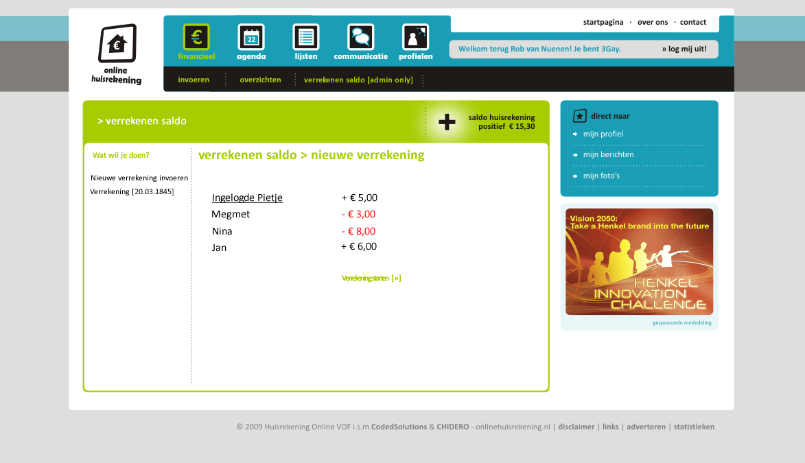

Pagina waarop de beheerder beland als hij op de knop ‘verrekenen saldo’ klikt. Van hieruit kan dan wel verrekening doorgezet worden dan wel een bestaande verrekening worden gewijzigd.

Wireframe [Stap2]
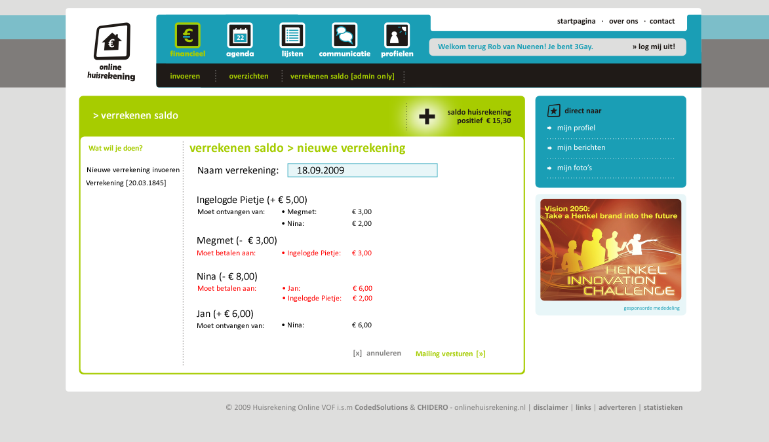
Opmerking: Wellicht moet de knop mailing versturen toch bestempeld worden als ‘bevestigen’ ofzo. Aan de andere kant moet worden duidelijk gemaakt dat er een mail verstuurd wordt naar alle huisgenoten met de bedragen die zij moeten betalen aan welke personen en andersom idem dito…

